Министерство сельского хозяйства
Российской Федерации

Департамент научно-технологической политики и образования

Алтайская
государственная зональная машиноиспытательная станция

Протокол испытаний

№ 01-81-13 (1070082)

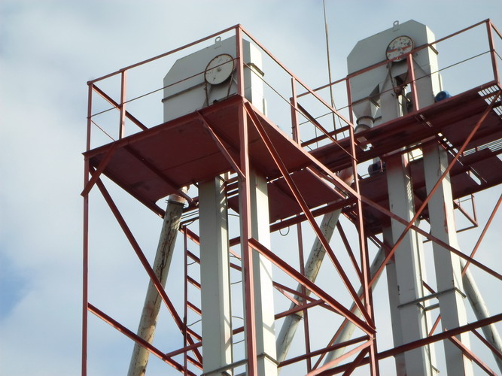

Транспортер ковшовый ТК-20

Изготовитель (разработчик) | Адрес
ОАО "Сибирский агропромышленный дом" | 630501 п. Краснообск Новосибирской области, а/я 367

Результаты испытаний
Транспортер ковшовый ТК-20
Назначение | Транспортер ковшовый ТК-20 предназначен для вертикального транспортирования зерна и продуктов его переработки. Транспортер смонтирован в технологическую линию зерноочистительных машин для первичной очистки зерна и сушилки зерна.
Качество работы:
Регулирование подачи технологического материала на транспортёр |  | Регулировочной заслонкой - в верхнем крайнем положении (полностью открыта)
Высота погрузки, м |  | 16,5
Коэффициент заполнения рабочих органов |  | 0,80
Дробление зерна, % |  | 0,08
Производительность |  | 24,5 т / ч
Условия эксплуатации:
- навеска (присоединение) на трактор (способ агрегатирования) |  | Тип машины – стационарный
- перевод в рабочее и транспортное положение |  | Не требуется
- настройка рабочих органов |  | Механическая, ручная
Потребляемая мощность |  | 2,54 кВт
Трудоемкость ежесменного ТО |  | 0,19чел.-ч
Эксплуатационная надежность |  | Хорошая
Удобство управления |  | Удобно
Безопасность выполнения работ |  | Обеспечена.

Описание конструкции машины
Транспортер состоит из следующих основных узлов: головки нижней с загрузочным лотком; секции натяжения; головки верхней с крышкой (взрывной предохранительный клапан) и выводным патрубком; секции привода; секций промежуточных (длиной 2,55м и 1,33м); электропривода; ленты с ковшами.
Техническая характеристика
Показатели | Численные значения
Габаритные размеры оборудования, мм:
- длина (по верхней головке) | 1700
- ширина (по верхней головке) | 700
- высота | 16500
Ширина ленты, мм | 180
Скорость движения ленты, м/с | 2,1
Вместимость ковша, л | 1,7
Количество передач, шт.:
- ременных | 1
- цепных | 1
- карданных | нет
- редукторов | "
Шаг ковшей, мм | 200
Ширина барабана, мм | 200
Диаметр барабана, мм | 420

Результаты испытаний
Качество работы | В результате проведенных испытаний установлено:  -рабочая скорость ленты с ковшами транспортера составила 2,1м/с;  - производительность транспортера составила 24,5т/ч, что соответствует ТУ;  - дробление зерна при транспортировке незначительное, т. к. применяются пластиковые ковши, и удовлетворяет требованиям АТТ.  Транспортер ковшовый ТК-20 по агротехническим показателям полностью вписывается в зерноочистительно-сушильные комплексы для дальнейшей обработки зерна.
Производительность | За час сменного времени: - 22,2 т
Безопасность движения | Оборудование стационарное
Техническое обслуживание | Ежесменное техническое обслуживание, при постановке на хранение. Трудоёмкость ЕТО–0,19 чел-ч., при постановке на хранение -0,38 чел-ч. Руководство по эксплуатации полно освещает вопросы эксплуатации, обслуживания и безопасности.
Заключение по результатам испытаний
Транспортер ковшовый ТК-20 соответствует требованиям НД по показателям назначения, надёжности и безопасности, рекомендуется к применению в сельскохозяйственном производстве.
Испытания проведены: | ФГБУ "Алтайская МИС"  659702, Алтайский край, с. Поспелиха, ул. Социалистическая, 17
Испытания провел: | Обыскалов Сергей Яковлевич
Источник информации: | Протокол испытаний № 01-81-13 (1070082)  от 16 декабря 2013 года

